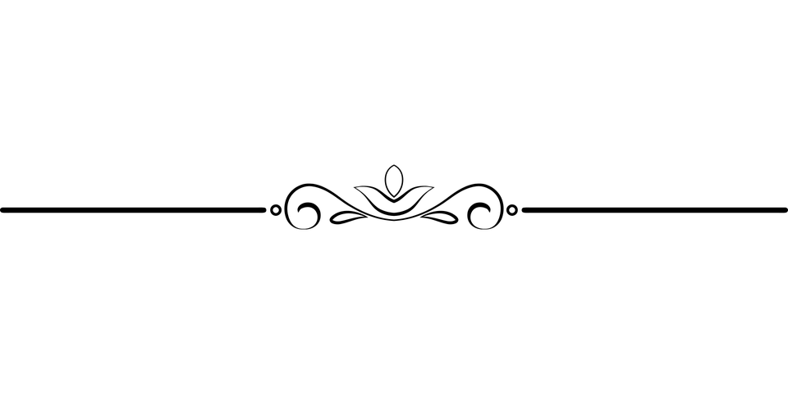Podobny obraz

Kalendarz 2018

Wtorek

Zaproszenie

dla

Babci & Dziadka

Godzina 13:00

23

Zachód słońca

16 : 06

Wschód słońca

7 : 30

Styczeń